gj>K> *\\l(>*

PANTAA**M**

Suatu Tinjauan Teologis-Sosiologis Terhadap Sikap Warga  
Jemaat Lempo Poton Klasis Pangala' Mengenai Pantaan  
Sebagai Bagian Dari Ritual Rambu Solo7

4

p Warga Pantaan

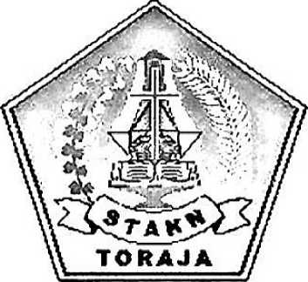

eri Toraja ia

SKRIPSI

Diajukan Kepada Sekolah Tinggi Agama Kristen Negeri Toraja  
untuk Memenuhi Salah Satu Persyaratan Guna  
Memperoleh Gelar Sarjana Teologi

OLEH

PITHER BORO  
NIRM : 20031661

SEKOLAH TINGGI AGAMA KRISTEN NEGERI TORAJA

ORAJA

2008

P A N T A A N

Suatu Tinjauan Teologis-Sosiologis Terhadap Sikap Warga  
]emaat Lempo Poton Klasis Pangala' Mengenai Pantaan  
Sebagai Bagian Dari Ritual Rambu Solo7

SKRIPSI

Diajukan Kepada Sekolah Tinggi Agama Kristen Negeri Toraja  
untuk Memenuhi Salah Satu Persyaratan Guna  
Memperoleh Gelar Sarjana Teologi

OLEH

PITHER BORO  
NIRM : 20031661

SEKOLAH TINGGI AGAMA KRISTEN NEGERI TORAJA

2008

Judul Skripsi : PANTAAN

Sub Judul : Suatu Tinjauan Teologis-Sosiologis Terhadap Sikap Warga Jemaat Lempo Poton Klasis Pangala’ Mengenai Pantaan Sebagai Bagian Dari Ritual Rambu Solo’

Disiapkan Oleh : PITHER BORO -

N I R M : 20031661

Jurusan : Teologi Pastoral

%.

Paket : Pendidikan Agama Kristen

Setelah melalui proses pembimbingan oleh dosen pembimbing, maka skripsi ini dinyatakan telah memenuhi persyaratan untuk diuji.

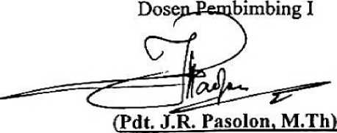

Rantepao, Juni 2008



**(Salmon Pamantung, S.Thl**

n

Judul Skripsi : PANTAAN

Sub Judul : Suatu Tinjauan Teologis-Sosiologis Terhadap Sikap Warga Jemaat Lempo Poton Klasis Pangala’ Mengenai Pantaan Sebagai Bagian Dari Ritual Rambu Solo’.

Sebagai salah satu persyaratan guna memperoleh gelar Sarjana Teologi pada ■ Sekolah Tinggi Agama Kristen Negeri Toraja Disiapkan Oleh : PITHER BORO

Dosen Pembimbing : Pdt. J.R. Pasolon, M.Th dan Salmon Pamantung, S.Th

Telah dipertahankan oleh penulisnya di depan Panitia Ujian Sarjana (SI) Sekolah Tinggi Agama Kristen Negeri Toraja dengan Yudisium Memuaskan.

Dosen Penguji

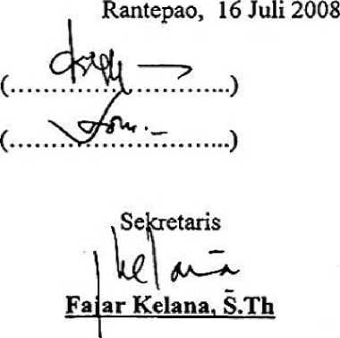

1. Pdt. Abraham S. Tanggulungan, M.Si
2. Pdt. Joni Tapingku, M.Th

Panitia Ujian

Ketua

—

**Pdt. Joni Taningku, M.Th**

Mengetahui:

Ketua STAKN Toraja

.

**Pdt. S.P. Surinafty. S.Th, M.PA**m

ABSTRAK

Budaya atau adat istiadat merupakan salah satu realitas yang masih terus menerus digumuli oleh gereja Toraja dalam rangka perjumpaan Injil dan Budaya, bagaimana mengintegrasikan injil dalam kebudayaan Toraja. Salah satu budaya Toraja yang masih digumuli oleh Gereja Toraja secara khusus Jemaat Lempo Poton Klasis Pangala’ adalah Pantaan atau Pembagian daging.

Pantaan atau adat pembagian daging merupakan salah satu bagian dari ritual Rambu Solo' atau upacara kematian, yang juga merupakan warisan dari Aluk Todolo. Kebudayaan Aluk Todolo selalu dianggap sebagai sesuatu yang negatif dan bertentangan dengan injil, demikian halnya dengan Pantaan. Dalam perkembangan selanjutnya pantaan telah menyebabkan permasalahan dalam jemaat secara khusus Jemaat Lempo Poton Klasis Pangala’. Akibat masalah-masalah yang ditimbulkan oleh pantaan ini, muncul dua kelemahan dalam Jemaat Lempo Poton menyikapi pantaan yaitu sikap penolakan dan sikap menerima yang cenderung kepada sikap dualisme.

Gereja Toraja yang hidup dalam realitas, bertanggungjawab untuk menjawab permasalahan ini. Dalam hal ini Gereja Toraja bersikap kritis terhadap realitas di sekitarnya. Telah banyak upaya yang dilakukan Gereja Toraja diantaranya kontekstualitas dan transformasi namun upaya itu belum cukup menjawab permasalahan tersebut. Dalam skripsi ini ada alternatif pendekatan yang ditawarkan yaitu dengan memakai pendekatan ’’mendengar budaya”, menemukan Kristus dalam budaya. Tidak berarti bahwa kontekstualisasi dan transformasi telah gagal, namun dalam rangka menjawab pergumulan antara injil dan budaya, ada baiknya terlebih dahulu mendengarkan budaya kemudian diadakan kontekstualisasi lalu ditransformasikan sesuai dengan nilai-nilai iman kristen.